附件三：
整体搬迁项目电动扶梯主要技术参数及要求
基础参数要求
- 扶梯1~2：水平跨距：15000mm 提升高度：6m
- 扶梯3~6：水平跨距：11165mm 提升高度：4.5m
- 数 量：6台
- 交货状态：整梯
- 中间支撑：无
- 梯级宽度：1000mm
- 角 度：30°
- 水平梯级数：2个
- 载 客 量：6000人/小时
- 额定速度：0.5 m/s
- 操作方式：红色急停按钮，上下行启动钥匙开关
- 扶手栏板：10mm厚安全钢化玻璃
- 扶手颜色：黑色 |  | - 围 裙 板：不锈钢
- 内外盖板：不锈钢 |  | - 活动盖板：不锈钢，米粒型花纹
- 传动形式：链条传动 |  | - 梳 齿 板：铝合金
- 启动方式：工频启动 |  | - 桁 架：角钢
- 主电源：三相交流380V 50Hz |  | - 控制系统：微机控制
- 控制柜防护：IP23
- 变频器防护：IP23
- 扶手带：黑色
- 梯 级：整体铝压铸梯级，黑色，黄色塑料边框
功能要求：
- 急停按钮 | - 钥匙开关 |  | - 扶手进出口保护开关
- 梯级链断链保护开关 | - 梯级下陷保护开关 |  | - 相序监控
- 飞轮护罩 | - 机房护板 |  | - 电机过载保护
- 电机过热保护 | - 梳齿保护开关 |  | - 上下维修互锁定
- 启动蜂鸣 | - 超速及逆转监控 |  | - 扶手带防静电轮
- 工作制动器监控开关 | - 梯级防静电刷 |  | - 软停车
- 照明漏电保护 | - 机房照明插座 |  | - 驱动链断链保护开关
- 配电电源箱 | - 盖板检修开关 |  | - 制动距离超限报警
- 梯级遗失保护 | - 扶手带速度监控 |  | - 围裙毛刷
- 梯级上跳保护 | - 火警停机接口 |  | - 快-慢变频功能
- 梳齿板受力检测 | - 防止内护壁滑落 |  | - 梳齿对中装置
部件要求
- 驱动主机及电机：原厂原品牌产品
- 减速装置：原厂原品牌产品
- 控制柜：原厂原品牌产品

整体搬迁项目电动扶梯扶梯图
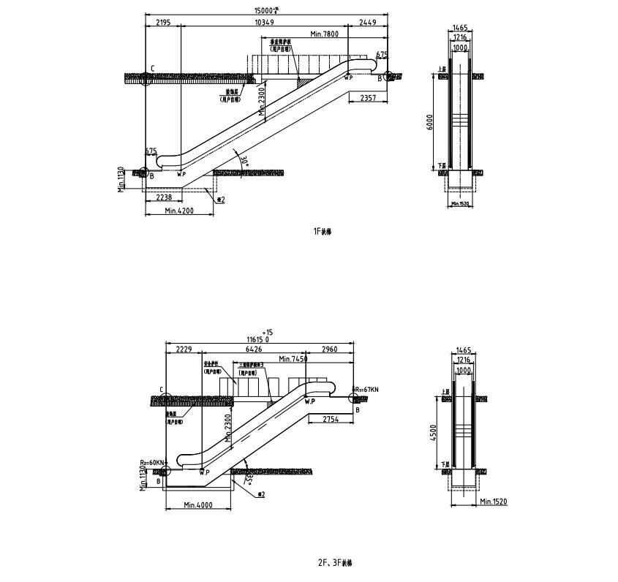
整体搬迁项目电动扶梯装潢效果图
